№14
октябрь
2019г.
2 выпуск
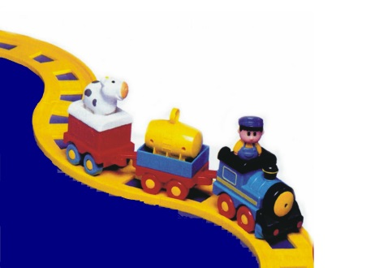

Муниципальное казенное дошкольное образовательное учреждение
Тыргетуйский детский сад

Октябрь

Сеет дождик в октябре
Лужи на дороге.
В желтой кружатся листве
Осени тревоги.
Лес багряный за рекой
В белой дымке скрылся
И тумана пеленой,
Как плащом укрылся.
Тучи по небу с утра
Стаями летают.
Дни листки календаря
Октябрю считают.
(Г. Соренкова)

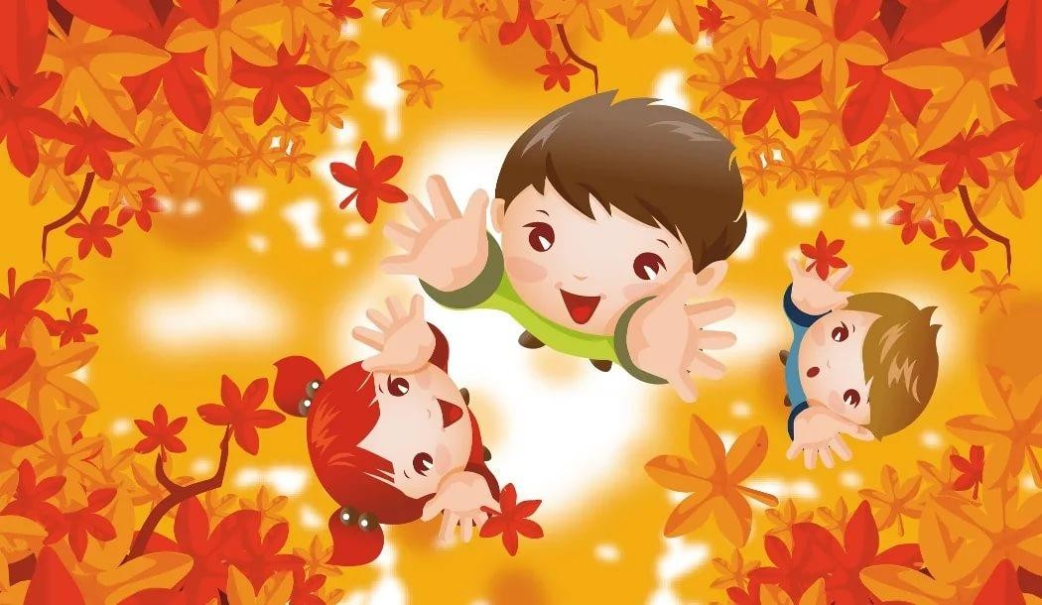

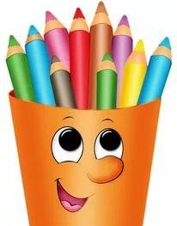
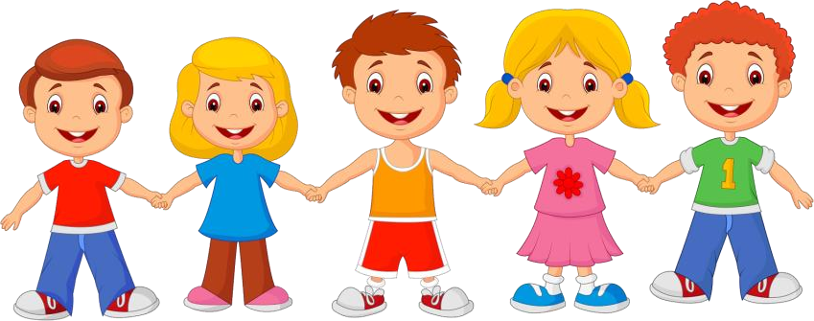

Читайте в номере:

- Наш календарь……….......2
- Советы специалиста .…..3
- Праздник Осени………..4
- «Спорт – залог здоровья!»……………………………….5
- Интересная страничка…….7

Приметы октября
- В октябре до обеда - осень, после обеда - зима.
- Если в октябре лист с берёзы и дуба опадёт не чисто – жди суровой зимы.
- Поздний листопад - на тяжелый год.
- Если в октябре птицы летят ниже к земле - быть ранней и холодной зиме. Высоко летят птицы - к теплой зиме.
- Коли птиц много и летят они быстро - к близкому ненастью

Наш календарь на октябрь
20 октября – День повара
Для начала несколько слов скажем про историю праздника Международный день повара. Каждый год 20 октября свой профессиональный праздник — День повара — отмечают повара и кулинары всего мира. Именно эту дату в качестве праздника учредили в 2004 году по инициативе Всемирной ассоциации кулинарных сообществ. В этой организации состоит более 8 миллионов представителей поварской профессии из разных стран. Потому, как и в других профессиях, у кулинаров появился свой профессиональный праздник Всемирный день повара.
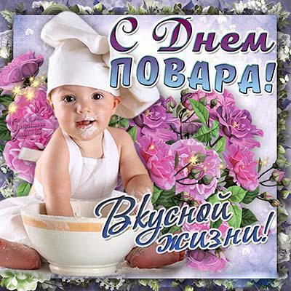

Кто нам делает котлеты,
Запеканки и омлеты?
Кто готовит нам компот,
Кашу, суп и бутерброд?
Кто нам делает паштет,
Соус пряный, винегрет?
У плиты стоит весь день,
Борщ варить ему не лень.
Ну, конечно, повар наш.
Это высший пилотаж!
Поздравляем поваров —
Наших лучших мастеров!
Поздравляем нашего повара Елену Сергеевну и помощника повара Наталью Александровну, с праздником!

5 октября – День учителя
День учителя – праздник с давними традициями. Он появился еще в 1965 году, и с тех пор остается одной из самых известных и уважаемых в стране профессиональных дат. С 1994 года саму дату празднования перенесли с первого воскресенья октября на 5 октября.
Учитель считается одной из ключевых фигур в воспитании ребенка. Учитель – это человек, который помогает молодому поколению войти во взрослую жизнь, обосноваться и социализироваться. Недаром педагогов называют «вторыми родителями».
На их хрупкие плечи ложиться огромная ответственность – воспитать достойное молодое поколение. Значение воспитателя в детском саду, учителя в школе и педагога в высшем учебном заведении ни в коем случае нельзя преуменьшать. Все они ценны в нашем современном обществе. Во многих азиатских странах само даже слово Учитель пишут с заглавной буквы, таким образом, проявляя к этой профессии огромное уважение. 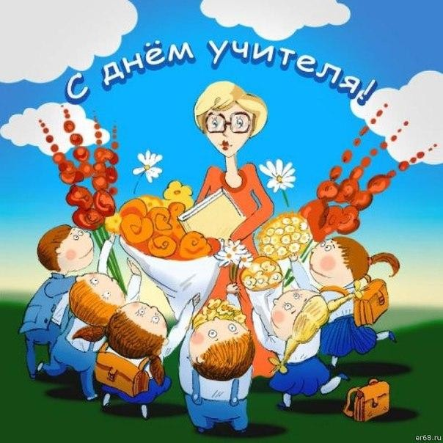

«Шестилетки: финишная прямая»
Уже через год у вашего ребенка начнется новая жизнь, наполненная удивительными открытиями и достижениями. Чтобы учеба в первом классе началась легко, нужно подготовить дошколенка.

Я сам!
Самостоятельность – одно из важных качеств будущего ученика. Начните с малого, пусть дошколенок сам выбирает, что будет есть на завтрак и ужин, что наденет в детский сад, а что на прогулку или в гости. Одежду, мебель и канцелярию для ребенка лучше покупать вместе с ним, учитывая его мнение. Если ребенок несамостоятельный, отучите прежде всего себя думать за него. Самостоятельность позволит ребенку легче влиться в школьный коллектив.

Ученье = игра
Важно, что домашние уроки по подготовке к школе проходили с удовольствием. Превратите занятия в игру. Сегодня вы играете в буквы и знакомите «М» и «А», а завтра решаете примеры, помогая зверушкам раскладывать урожай по корзинкам. Потом учите веселые стихи, отгадываете загадки, повторяете названия дней недели и месяцев. Чередуйте сидение за домашней «партой» с просмотром мультфильмов или детских программ. Они развивают наблюдательность, внимание и фантазию. И подвижные игры можно ориентировать на обучение, например нарисовать карту «сокровищ» и по ней найти долгожданную игрушку.

Страх не помощник
Постарайтесь никогда и ничем не пугать ребенка. Одно дело – предупредить, рассказать, как нужно вести себя с чужими незнакомыми людьми или как правильно переходить улицу. И совсем другое – пугать
«бабайкой», плохом дядей или врачом. Если у вас есть свои страхи, то не показывайте их ребенку. Если мама боится школу, что остается ребенку.

Синдром отличника
Не стоит настраивать будущего ученика на то, что из школы нужно приносить одни пятерки. Дети с синдромом отличника стремятся быть лучшими во всем, не давая себе право на ошибку, очень болезненно воспринимают критику. От неудач страдает самооценка ребенка, может даже начаться депрессия. Хвалить ребенка нужно за знания и умения, но не за оценки, полученные на уроке.

Подготовительная школа
Научите ребенка слушать и слышать взрослого, учителя. А чтобы адаптация к школе прошла быстро, нужно записаться на курсы будущих первоклассников. Обучение будущих первоклассников – это дополнительные образовательные услуги, в большинстве случаев они платные, однако этот не такие большие траты, чтобы сомневаться, водить ребенка или нет. Такие курсы станут полезны и при большом конкурсе в школу.
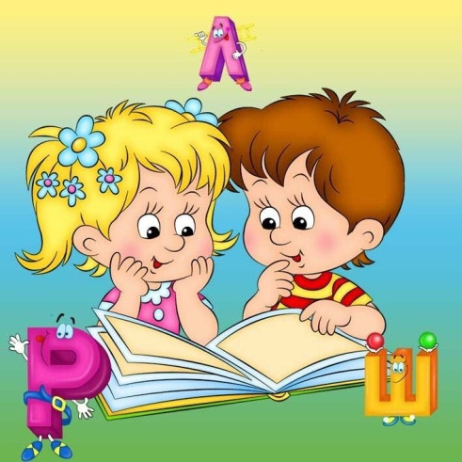

Праздник Осени!!!
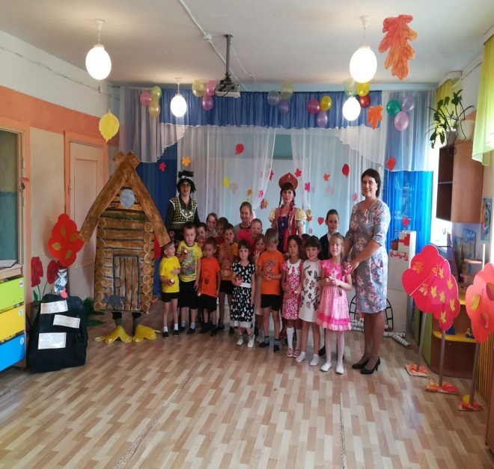
Утренник
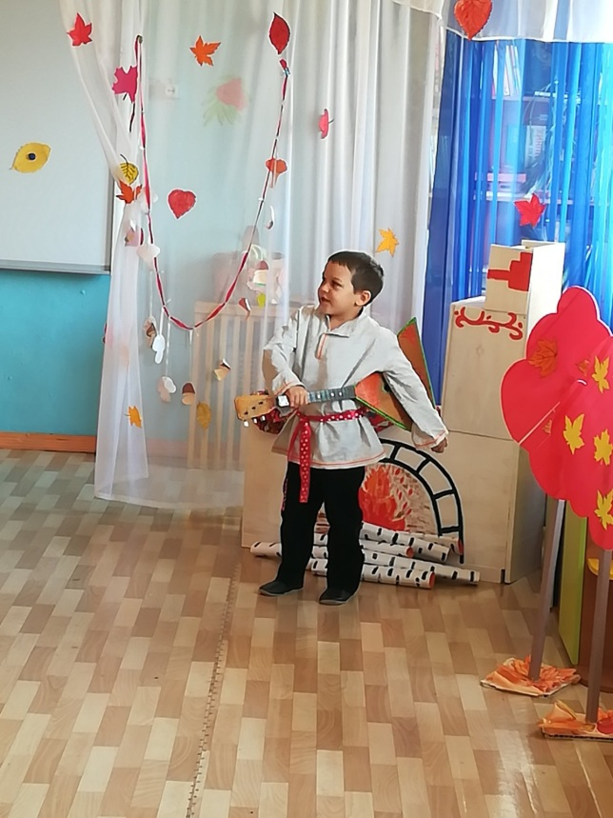
(Малков Богдан - Емеля)
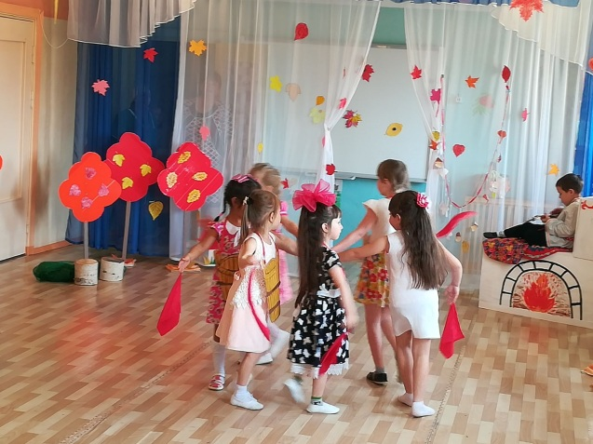
(Танец «Ведерок»)

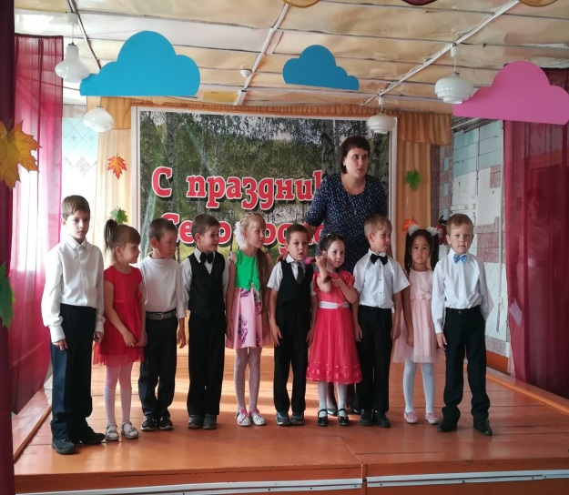
(Выступление в ДК – на день пожилого человека)

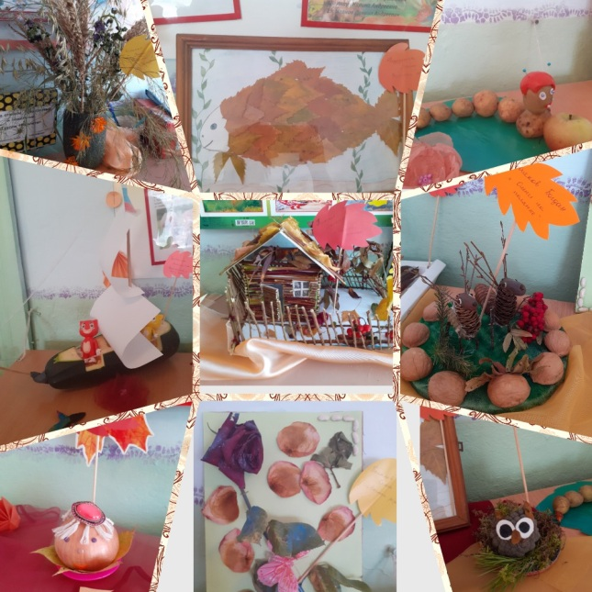
(Поделки «Осенняя фантазия»)
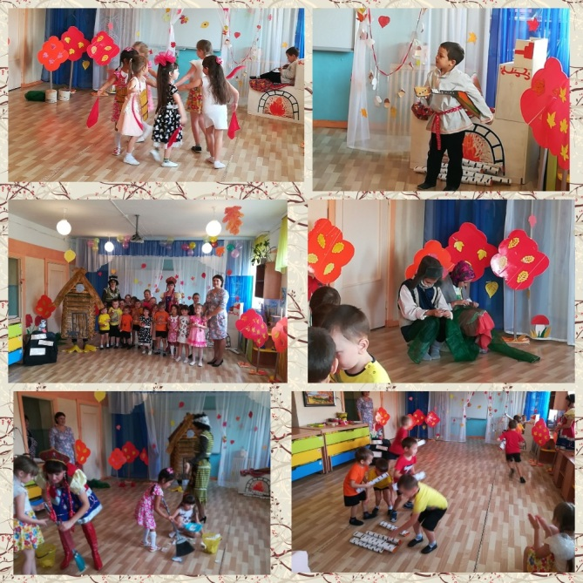

«Спорт – залог здоровья!»

Роль дыхательной гимнастики в закаливании и оздоровлении детей
Дыхательная система детей несовершенна, и чем меньше ребенок, тем уже все дыхательные пути, а слизистая оболочка, их выстилающая, очень нежная, легко воспаляющаяся, даже под действием частиц пыли; при этом и без того узкие ходы становятся еще уже, и ребенку становится трудно дышать.
Жизненная емкость легких тем меньше, чем меньше ребенок, а потребность в кислороде велика, поэтому ребенок часто и поверхностно дышит. Вот почему в комплекс физкультурно- оздоровительных упражнений необходимо включать дыхательную гимнастику. Упражнения на дыхание укрепляют дыхательную мускулатуру, развивают подвижность грудной клетки, способствуют углублению дыхания и устойчивости ритма дыхания, увеличению жизненной емкости легких. Они способствуют полноценному физическому развитию детей, являются профилактикой заболеваний дыхательной системы. Также дыхательные упражнения помогают повысить возбудимость коры больших полушарий мозга, активизировать детей на занятии.
При составлении комплексов дыхательной гимнастики необходимо учитывать:
- эффективность каждого упражнения для закаливания и оздоровления детей в условиях дошкольного учреждения;
- доступную степень сложности упражнений для детей разного возраста;
- степень влияния упражнений на укрепление дыхательной мускулатуры.
Дыхательные упражнения могут проводиться во время утренней гимнастики и повторно на прогулке, на физкультурных занятиях, а также включаться в комплексы гимнастики после дневного сна.

ТЕХНИКА ВЫПОЛНЕНИЯ ДЫХАТЕЛЬНЫХ УПРАЖНЕНИЙ.
В основу методики проведения занятий положено применение специальных статических и динамических дыхательных упражнений. Основу дыхательных упражнений составляет упражнение с удлиненным и усиленным выдохом на фоне

общеукрепляющих и общеразвивающих физических упражнений. Этого можно достичь с произнесением гласных звуков (а-а-а, у-у-у, о-о-о) шипящих согласных (ж и ш) и сочетаний звуков(ах, ух ,фу). Эти дыхательные упражнения желательно проводить в игровой форме (жужжит пчела, гудит самолет, стучат колеса поезда и т. д.)
Занятия рекомендуется проводить в облегченной одежде, при температуре воздуха не выше 17-20 градусов. Продолжительность занятий от 10-12 до 30 минут в зависимости от возраста детей и периодичности занятий. Занятия могут проводиться педагогом, инструктором, воспитателем или медицинским работником дошкольного учреждения.
Нагрузка постепенно увеличивается за счет увеличения числа повторений и усложнения упражнений.

КОМПЛЕКС УПРАЖНЕНИЙ ДЛЯ РАЗВИТИЯ НОСОВОГО ДЫХАНИЯ.
- Плотно закрыть рот, прижав одну ноздрю пальцем, медленно вдыхать и выдыхать воздух через другую (и наоборот).
- Вдох одной ноздрей (другая прижата), выдох другой (первая прижата).
- Вдох медленный ртом, толчкообразный выдох носом.
- Вдох и выдох через сомкнутые губы (углы рта растянуты).
- Сомкнув губы надуть щеки, после чего, прижав кулак и к щекам, медленно выдавить воздух через сжатые губы.
- Вдох носом. На выдохе медленно произнести звук «м-м-м».
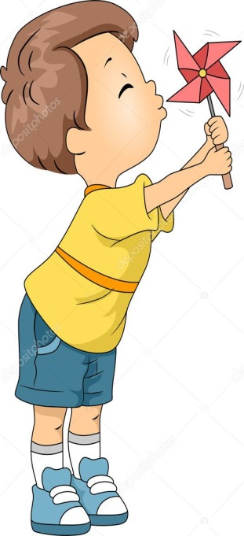

Интересная страничка
«Готовим руку к письму»

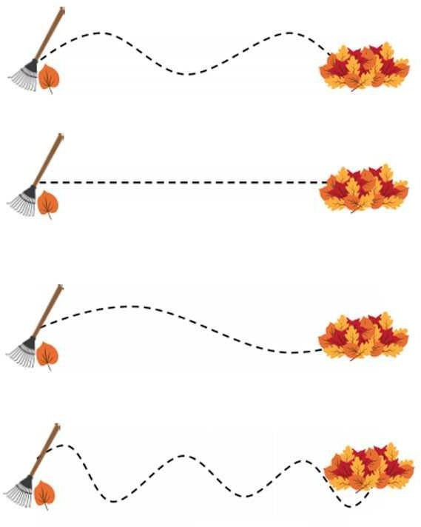

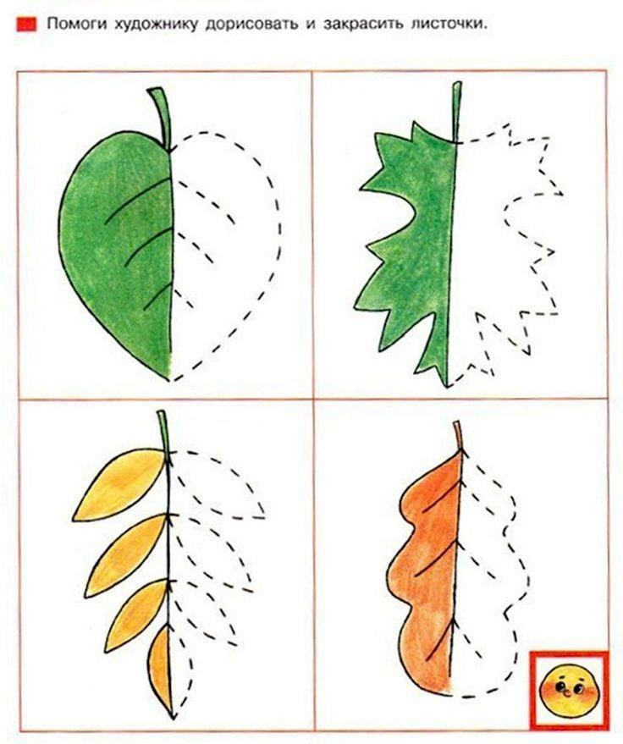

Именинники октября

2 октября 2013 года – Попов Игорь
13 октября 2014 года – Архипова Милена
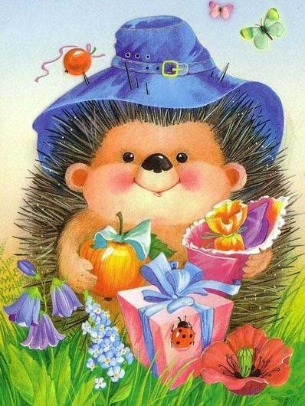
Работники детского сада

25 октября – Лескова Татьяна Викторовна (помощник воспитателя)
Поздравляем!

